28-29 августа в МАОУ «Киёвская СОШ» проходила очередная августовская педагогическая конференция по теме **«Актуализация национальных целей и стратегических задач развития системы образования Ялуторовского района»**

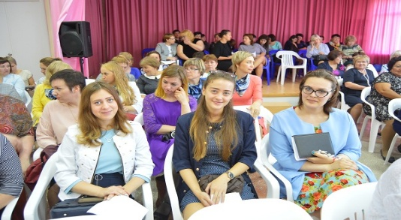

В первый день работали 3 площадки:

Площадка№1 **«Площадка лучших дошкольных практик»**

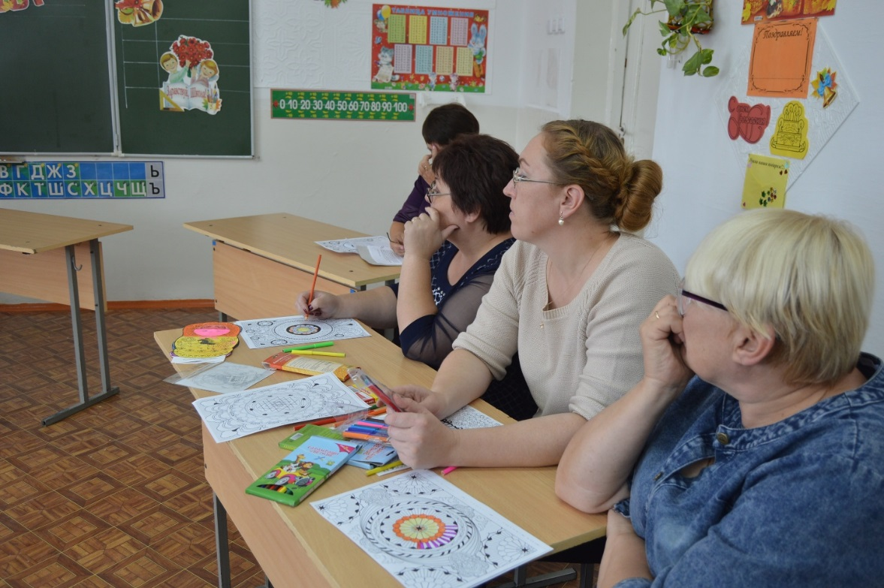

Площадка №2

**«Презентация педагогического опыта по реализации метапредметных практик»**

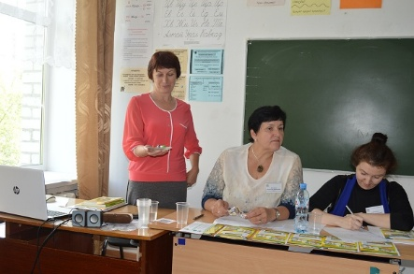

Площадка №3

**«Презентация лучших практик дополнительного образования, выявления и поддержки одаренных и талантливых детей»**

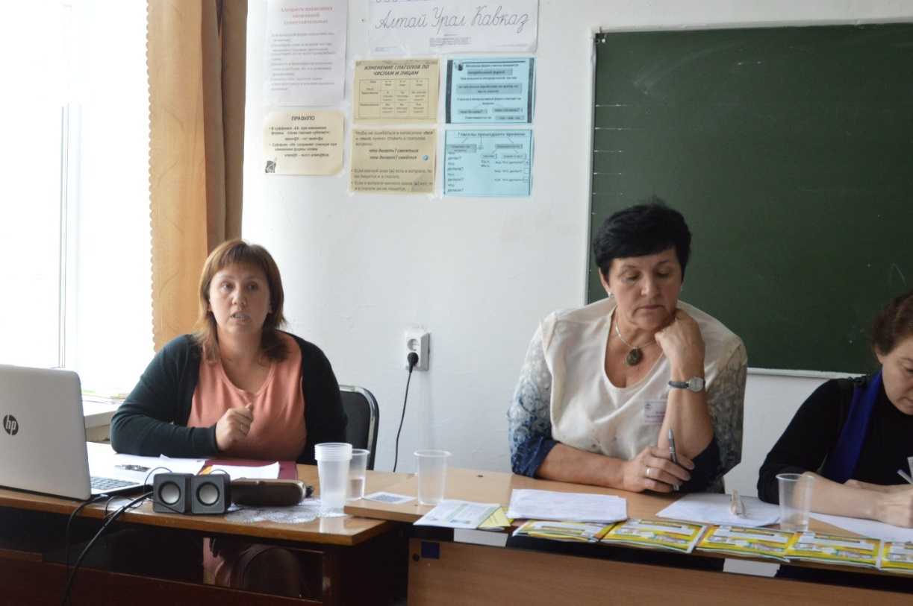

Во второй день состоялось пленарное заседание Конференции, на котором состоялась панельная дискуссия по теме «Образование: новые вызовы и векторы развития».

Были подведены итоги за 2017-2018 учебный год и вручены награды педагогам нашей школы:

**Хорзовой Светлане Михайловне**, учителю математики филиала Памятнинской СОШ, звание «Почетный работник сферы образования Российской Федерации»;

**Андрейчиковй Любовь Дмитриевне**, учителю начальных классов филиала Карабашской СОШ, звание «Почетный работник сферы образования Российской Федерации»;

**Гильманшиной Милауше Габдрахмановне**, воспитателю Киёвского детского сада «Сказка», Почетная грамота «Департамента образования и науки Тюменской области»;

**Пономарёвой Любовь Борисовне**, воспитателю Памятнинского детского сада «Солнышко», Благодарность «Главы Ялуторовского района»;

**Коркиной Любовь Николаевне**, учителю начальных классов Памятнинской СОШ, Благодарность «Главы Ялуторовского района»;

**Чернову Евгению Сергеевичу**, учителю технологии МАОУ «Киёвская СОШ», Благодарность «Главы Ялуторовского района»;

**Закирова Ольга Юрьевна**, учитель начальных классов Памятнинской СОШ, Почетная грамота МКУ Ялуторовского района «Отдел образования»;

**Кузнецова Лидия Сергеевна,** учитель начальных классов МАОУ «Киёвская СОШ», Почетная грамота МКУ Ялуторовского района «Отдел образования»;

**Белкина Юлия Владимировна**, учитель русского языка и литературы МАОУ «Киёвская СОШ», Благодарственное письмо МКУ Ялуторовского района «Отдел образования»;

**Вахрутдинова Альфия Каюмовна**, учитель математики МАОУ «Киёвская СОШ», Благодарственное письмо МКУ Ялуторовского района «Отдел образования».

Подведены итоги **«Летней оздоровительной кампании- 2018»**

Благодарственным письмом МКУ Ялуторовского района «Отдел образования» награждены:

**Цуканов Михаил Юрьевич**, начальник лагеря с дневным пребыванием Карабашской СОШ,

**Оплатчикова Елена Юрьевна,** начальник лагеря с дневным пребыванием Памятнинской СОШ.

По итогам конкурса **«Летний лагерь с дневным пребыванием детей -2018»**

Диплом 2 степени вручен лагерю Карабашской СОШ».

По итогам творческого конкурса «**Создание развивающей предметно-пространственной среды на прогулочном участке»** дипломом 3 степени награжден Памятнинский детский сад «Солнышко».

По итогам реализации пректа **«Школьная летопись-назад в будущее»,**

Дипломом 3 степени награждена Карабашская СОШ,

Дипломом 2 степени награждена Киёвская СОШ.

Победителем районного конкурса **«Лидер образования 2018»** второй год подряд становится филиал МАОУ «Киёвская СОШ» «Памятнинская СОШ», ей вручен сертификат на 30 тысяч рублей.

